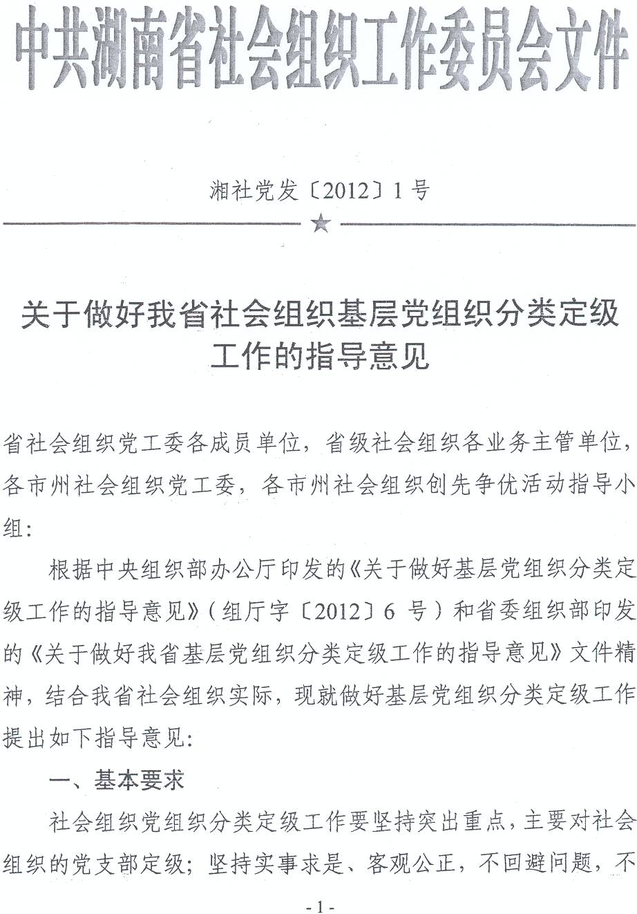
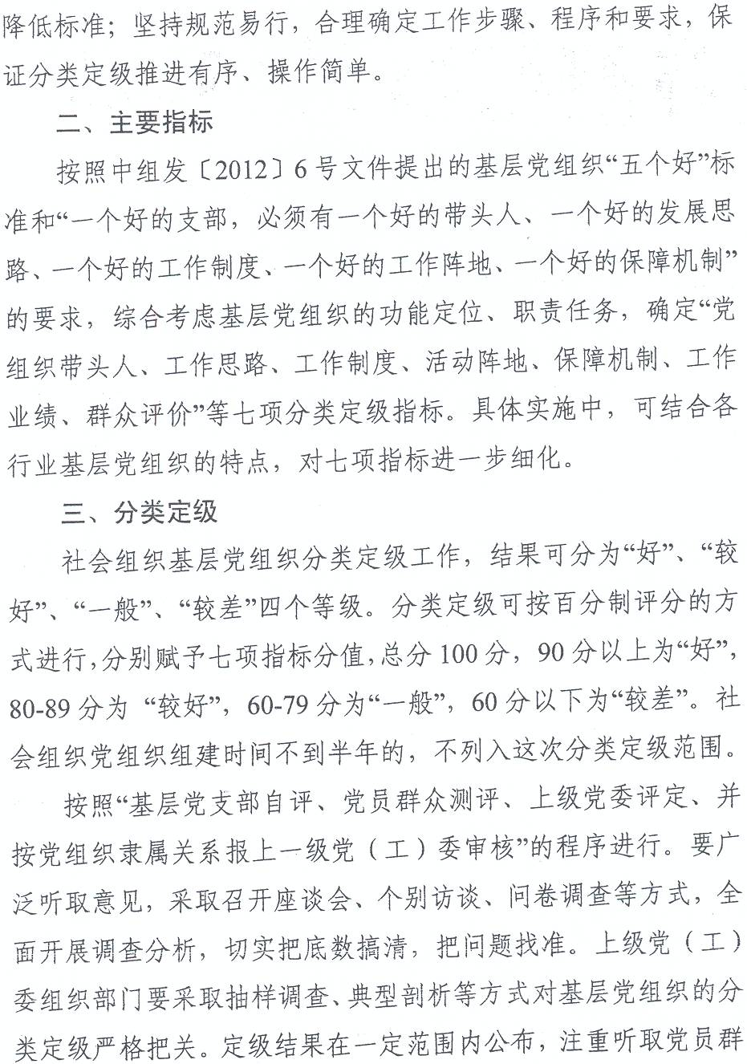
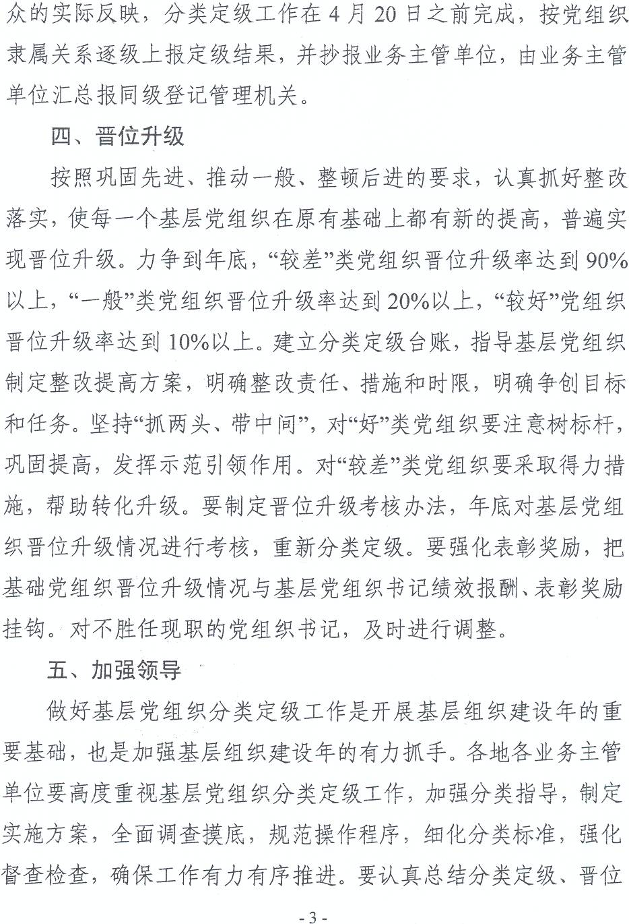
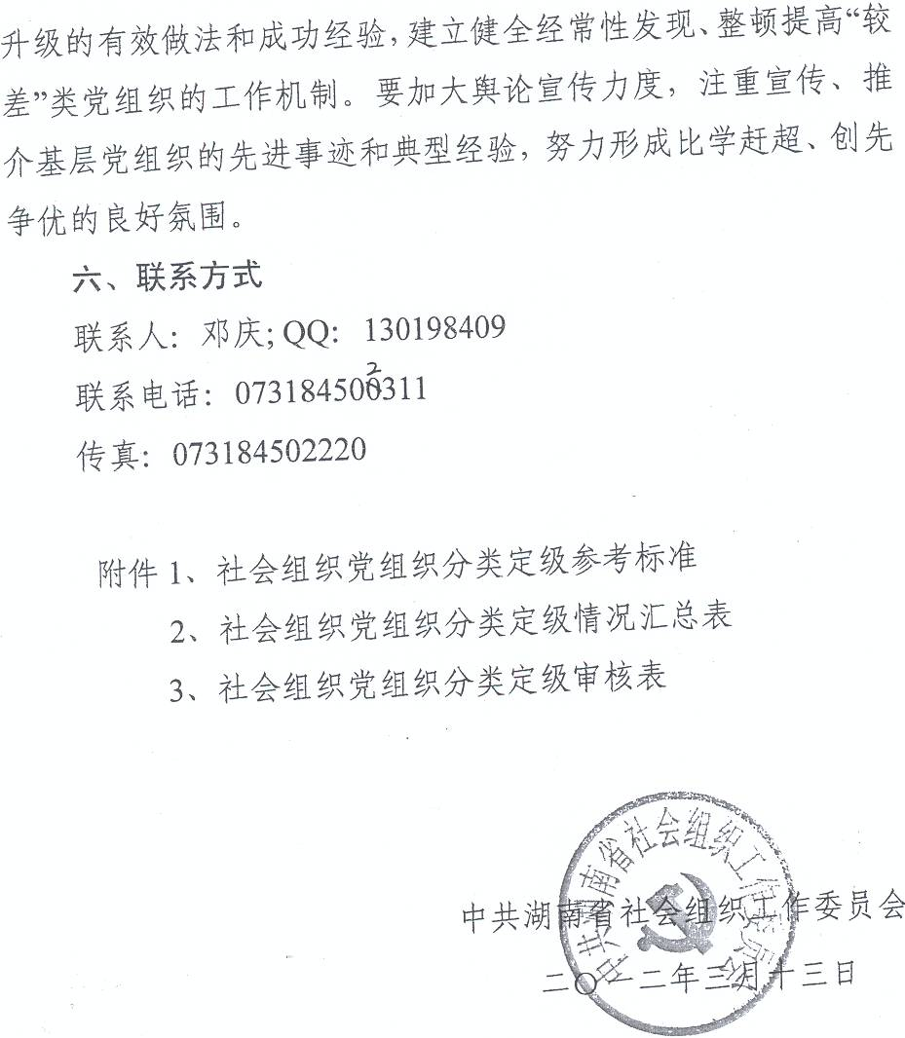
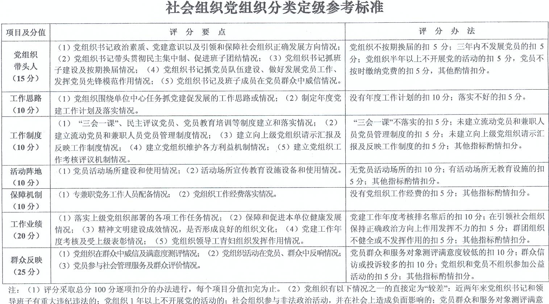
附件2：
社会组织党组织分类定级情况汇总表
填报单位： 填表时间： 年 月
社会组织 |  | 基层党组织数 | 定级结果
 |  | 基层党组织数 | 好 |  | 较好 |  | 一般 |  | 较差
 |  | 基层党组织数 | 数量 | 比例 | 数量 | 比例 | 数量 | 比例 | 数量 | 比例
民  非 | 教 育  培训类
民  非 | 其他
社会团体 | 行业类
社会团体 | 专业类
社会团体 | 学术类
社会团体 | 联合类
基金类 | 教育类
基金类 | 其他
合计
填表人： 联系电话：

附件3：
社会组织党组织分类定级审核表
填报单位： 联系人： 联系电话：
项目 | 评 分 要 点 | 自 评 分
党组织带头人(15分) | 书记政治素质高、党建意识强，能够引领和保障社会组织正确发展方向（3分）
党组织带头人(15分) | 书记带头贯彻民主集中制、促进班子团结（3分）
党组织带头人(15分) | 书记狠抓班子建设，能及时按期换届（3分）
党组织带头人(15分) | 书记抓党员队伍建设、发展党员工作、发挥党员先锋模范作用有成效（3人）
党组织带头人(15分) | 书记及班子成员在党员群众中威信高（3人）
工作  思路  (10分) | 党组织工作思路能围绕单位中心任务抓党建促发展（5人）
工作  思路  (10分) | 党建工作有年度计划,落实情况好(5分)
工作  制度(10分) | 制定并落实“三会一课”、民主评议党员、党员教育培训等制度（2分）
工作  制度(10分) | 建立流动党员和兼职人员党员管理制度（2分）
工作  制度(10分) | 建立向上级党组织请示汇报及反映工作制度（2分）
工作  制度(10分) | 建立党组织维护各方利益机制（2分）
工作  制度(10分) | 建立党组织工作考核评议机制（2分）
活动  阵地  (10分) | 有党员活动场地（5分）
活动  阵地  (10分) | 有党员宣传教育设施设备（5分）
保障  机制(10分） | 有专兼职党务工作人员（5分）
保障  机制(10分） | 有稳定的党组织工作经费（5分）
工作  业绩(20分） | 能按时保质落实上级党组织部署的各项工作任务（4分）
工作  业绩(20分） | 保障和促进本单位健康发展作用明显（4分）
工作  业绩(20分） | 精神文明建设成效明显，形成良好的组织文化（4分）
工作  业绩(20分） | 党建工作年度考核为优，受上级表彰（4分）
工作  业绩(20分） | 党组织领导工青妇组织发挥作用好（4分）
群众  反映(25分） | 党组织在群众中威信高及满意度测评高（10分）
群众  反映(25分） | 党组织活动在党员、群众中反响好（10分）
群众  反映(25分） | 党员参与社会管理服务及群众评价好（5分）
合 计

党组织
自评意见
上级党委
评定意见
党组织隶属关系上级党（工）委审核意见
备注

